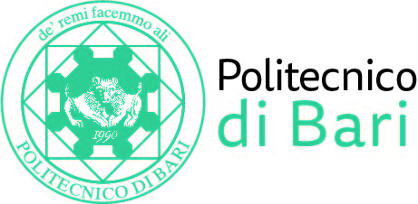

NUCLEO DI VALUTAZIONE DI ATENEO

Bari, 14 gennaio 2020

Agli Ill.mi Sig. Componenti del
Nucleo di Valutazione di Ateneo

del Politecnico di Bari

e, p.c. | Al Magnifico Rettore  Al Direttore Generale

LORO SEDI

OGGETTO: Riunione del Nucleo di Valutazione di Ateneo.

Si comunica alle SS.LL. che la riunione del NUCLEO DI VALUTAZIONE DI ATENEO avrà luogo il giorno 26 gennaio 2021, alle ore 9,30, avvalendosi della piattaforma Teams, per la discussione del seguente

ORDINE DEL GIORNO:

- Comunicazioni
- Aggiornamento annuale del SMVP: parere vincolante del Nucleo di Valutazione in funzione di OIV. (D.lgs. 150/2009 – art. 7 co. 1).

Cordiali saluti.
Il Coordinatore
Prof. Massimo Castagnaro

